Мастер класс
«Как уменьшить размеры картинок »

Подготовила: Маргия Т.T.

Существует небольшой недостаток при загрузке фото на сайт, размеры фотографии довольно большие из-за разрешающей способности фотоаппаратов. По этой причине размер фотографии необходимо уменьшать. Как это сделать? Для этого необходимо сделать ряд преобразовании.
- Смотрим размер изображения. Для этого выделяем нужное изображение и кликаем правой кнопкой мыши. Смотрим каков его «Вес».
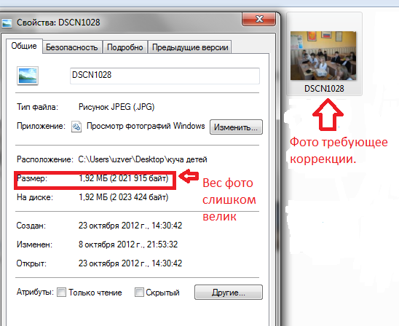

Нажимаем кнопку 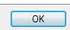.
- Открываем фото с помощью менеджера фотографии. Для этого щелкаем правой кнопкой мыши по фото и выбираем подпункт «Открыть с помощью» 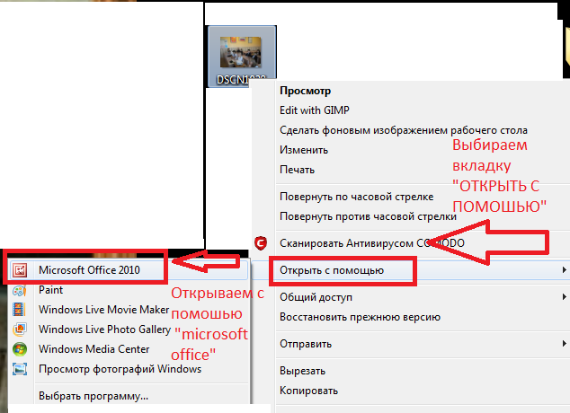
- Далее щелкаем на пиктограмму «Изменить рисунки» 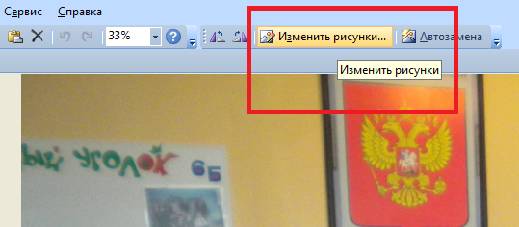
- Далее справа появиться меню по преобразованию картинки, ну нас интересует только изменения размера «Веса изображения» для этого выбираем вкладку «обрезка» 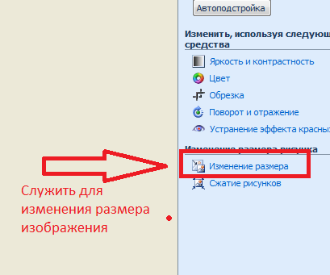 появиться следующее окно 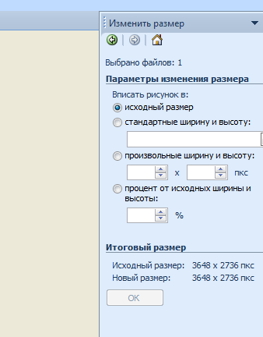 изменяем процентное отражение фото, для этого 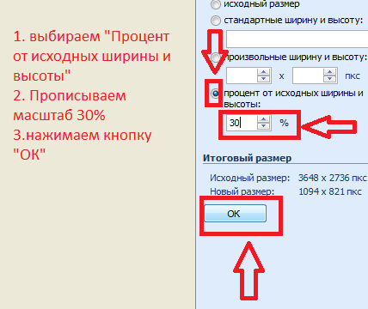
- эти преобразования помогут изменить размер изображения для удобной загрузки его на сайт, а также поможет избежать перегрузок сервера.

